复杂结构井潜力优选程序

系统详细设计

编写人：杨清立

编制单位：大庆油田有限责任公司勘探开发研究院

修订历史记录

|  |  |  |  |
| --- | --- | --- | --- |
| 日期 | 版本 | 说明 | 作者 |
| 2022年11月20日 | 1.0 | 对程序功能进行详细介绍 | 杨清立 |
|  |  |  |  |
|  |  |  |  |
|  |  |  |  |

## 1简介

## 1.1编写目的

紧密结合工作需求，针对复杂结构井潜力优选的工作流程和数据分析，编制了具有“数据管理”、“潜力区分析”和“复杂结构井设计”等功能模块的复杂结构井优选程序，可实现模型数据与注采井基本数据导入与展示、平面潜力区筛选、“叠加”厚层识别、潜力区内外部基本情况统计与评价、基于势叠加原理的复杂结构井优化部署。

程序的详细设计架构主要针对程序中一些关键问题提供设计思路与决策，同时对程序的运行机制进行介绍和限定，目标是建立一个可扩展、可复用、稳健的系统架构。

## 1.2软硬件环境选型

本着实用、先进、开放、易维护的原则选择合适的技术，保证实现系统功能的安全和稳定。

CPU：Intel 双核 @ 2.50GHz或以上

硬盘：40G以上

内存： 1G以上

系统环境：Windows 2000/2003/XP/Vista/Windows7

编程语言：C#,Office2016

## 1.3软件开发背景

喇萨杏油田各开发区井网密度逐年增大，但不同区块不同层系相差较大，即使工作井网密度较高的单元仍存在动用程度较低的富集剩余油，并且在这种情况下直井波及范围较小，因此需要探索复杂结构井高效挖潜技术。随着高含水阶段剩余油描述技术提高，以及复杂结构井钻井技术的日趋成熟，为挖潜局部富集剩余油提供了技术条件。根据油藏数值模拟优化结果和复杂结构井钻完井等成本，确定不同条件下复杂结构井挖潜时井段长度、累产油和油层厚度等技术经济界限。利用已有地质资料、注采井资料、PREP和数模等成果，建立包括剩余油潜力区筛选、核实、评价优选等复杂结构井优选方法，结合富集区剩余油储量、水淹程度、夹层发育及沉积相分布等因素，利用专家评估或客观评价方法优选复杂结构井。进而，建立复杂结构井方位和井段长度优化方法。最后，编制功能齐全、实用方便的复杂结构井优选程序。该程序为实现特高含水期复杂结构井潜力优选提供了有效手段。

## 2非功能性需求

## 2.1系统实施要求

系统开发时间：根据用户需求，系统计划在2022年12月完成全部的功能设计与开发工作，并通过实际的测试。

设计要求：严格按软件工程要求，结合专业与开发之间的特点，完成系统设计过程各项要求。

## 2.2软件需求

1、可移植性

（1）模块化设计，要具有较强的独立性；

（2）方法的封装；

2、可读性

在系统的开发过程中应注意源程序代码的可读性，并应添加详细注释（具体参照相关的程序代码编写规范）；

3、软件应有良好的容错处理能力；

4、公共（用）功能模块或方法，采用组件式开发，便于其他业务系统的重用与继承；

5、系统可维护与扩充。

注：在模块移植和方法封装等方面只做要求，在模块开发中暂不考虑。

## 2.3界面需求

系统应具有菜单工具，要求如下：

1、遵循系统UI界面设计规范，界面友好，操作方便；

2、系统需提供完整的联机帮助，使用户在阅读联机帮助后，即可对本系统进行操作。

## 2.4性能需求

1、数据精确度

要按照严格的数据格式输入，否则系统不给予相应处理；

2、时间响应特性

系统操作应在可接受的时间内完成；

数据加载控制在可容忍范围内。

3、故障处理

对于系统运行过程中出现的溢出、数据错误等情况，系统应给出相应的中文原因提示，并返回上一级界面。

## 3软件功能需求

## 3.1输入数据

输入数值模拟模型参数：

1所有层组的渗透率场

2所有层组的孔隙度场

3所有层组的厚度场

4所有层组的含油饱和度场

5相渗曲线

输入注采井参数：

1注采井井史

2单井地质参数

3沉积单元数据

4射孔数据

5压裂措施数据

6吸水剖面数据

输入文件格式：

1 CMG文件格式或PREP文件格式均可

## 3.2程序功能和流程图

复杂结构井优选程序，可实现模型数据与注采井基本数据导入与展示、平面潜力区筛选、“叠加”厚层识别、潜力区内外部基本情况统计与评价、基于势叠加原理的复杂结构井优化部署。

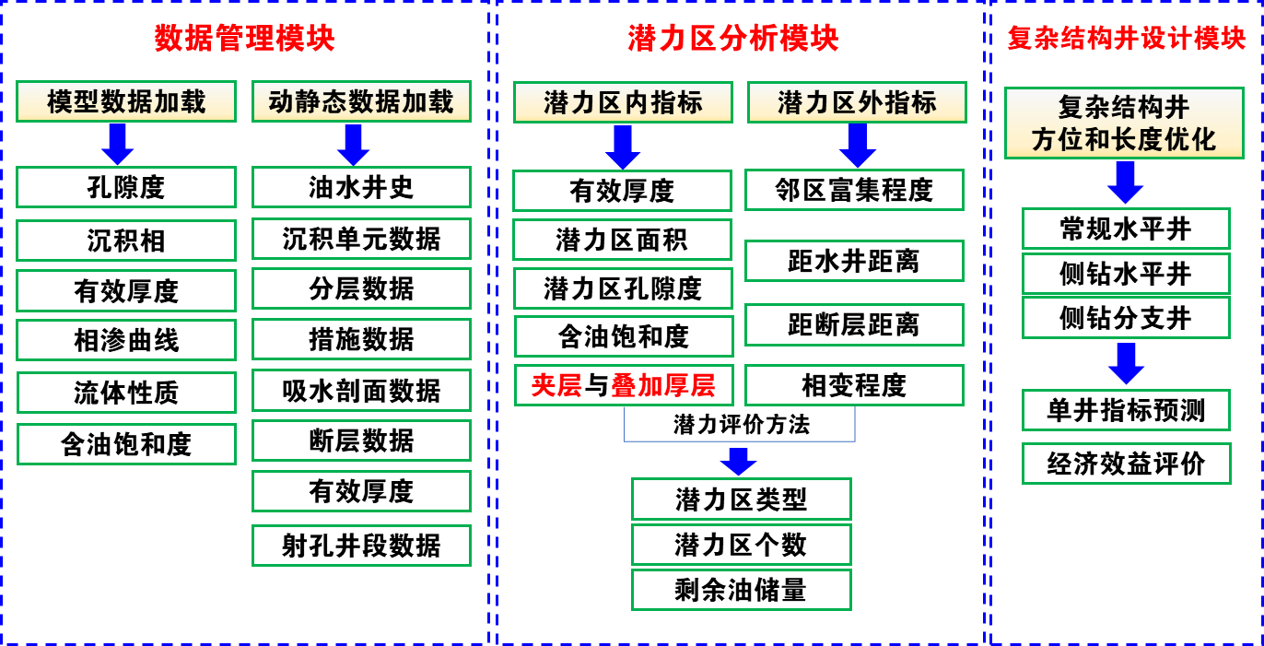

**图1 程序功能**

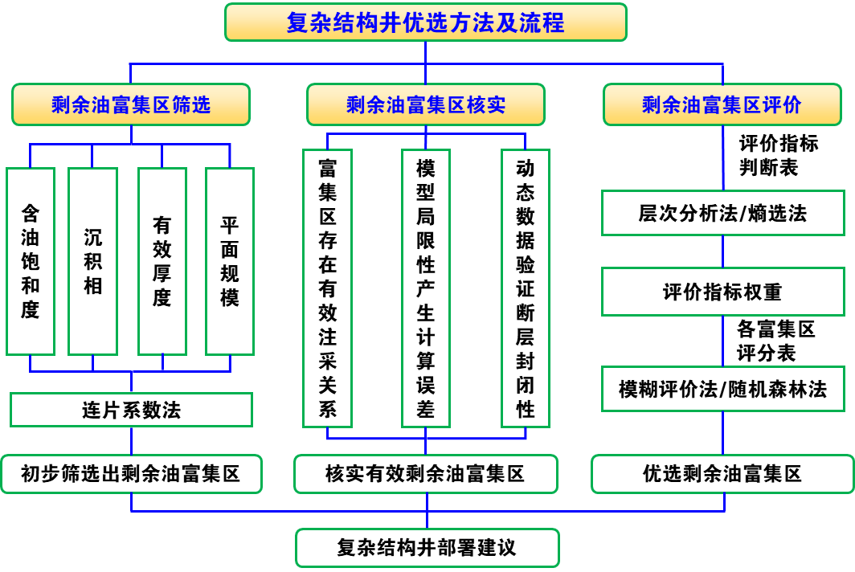

**图2 程序流程图**

## 3.2剩余油富集区筛选方法

基于油藏数值模拟结果和剩余油连片系数计算结果，定量表征局部富集型剩余油的富集程度、规模和空间分布，快速筛选出符合不同规模尺寸的剩余油富集区。

**（1）**

设定标准潜力区尺寸（长、宽），在设定范围内，满足油层厚度和含水率界限的网格面积与该网格权重因子乘积之和除以标准潜力区面积的值即为连片系数。每个富集网格可以划分到多个标准潜力区内，所计算的最大的连片系数才能反映该处剩余油的连片规模。



**图3 最大连片系数计算示意图**

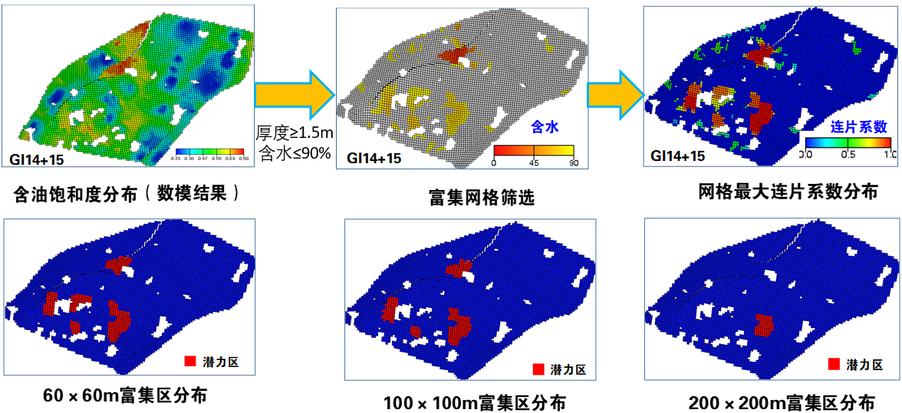

**图4 不同规模剩余油富集区筛选过程示意图**

## 3.3垂向剩余油富集区筛选方法-“叠加”厚层识别法

利用沉积单元储层数据中目标井及周边井地层单元的砂体厚度、有效厚度和渗透率，根据油层识别标准（砂岩厚度、有效厚度、渗透率）和夹层识别标准（砂岩厚度、有效厚度、渗透率、平面尺寸等参数），分析夹层数量、平面分布和垂向分布情况，从而给出目标井油层“叠加”厚层和夹层分布，为潜力区筛选和复杂结构井部署奠定基础。

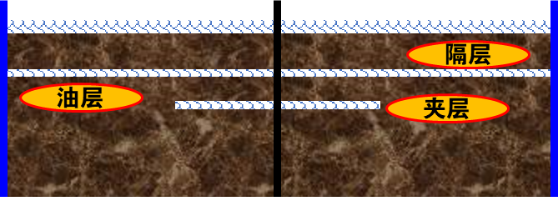

**图5 “叠加”厚层示意图**

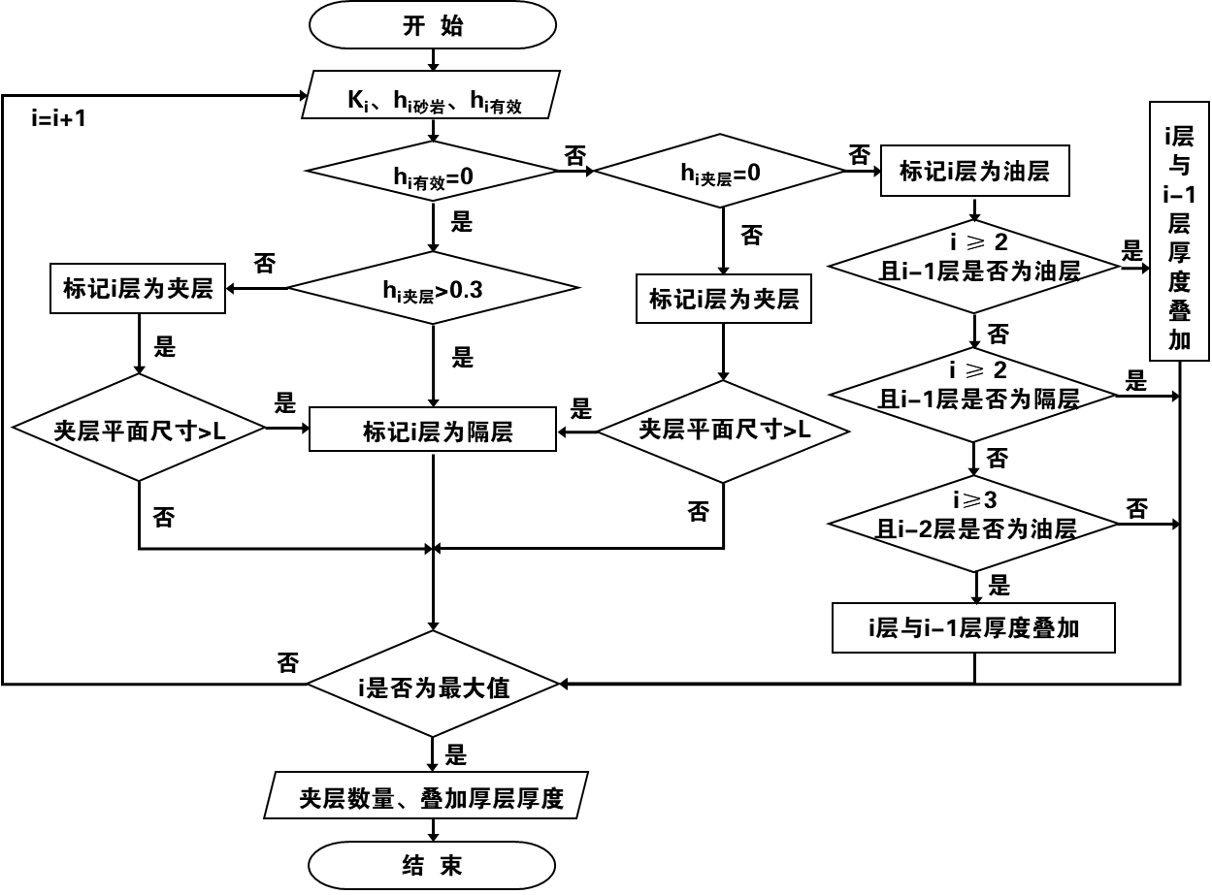

**图6 “叠加”厚层识别流程图**

## 3.4剩余油富集区核实方法

由于数值模型计算过程中的方法具有一定的局限性，导致含油饱和度场图无法真实反映油藏中的含油分布情况。需要通过专家经验与算法分析相结合，对剩余油富集区进行核实。

1）存在有效注采关系富集区：长垣油田投产时间长，经历过多次井网加密，井网完善程度较高。当注采井网完善程度较高时，注入水波及范围均匀，该成存在剩余油富集区的可能性较小。而数值模拟结果可能是由于储层条件拟合程度低或层间窜流等原因干扰导致。因此，当某小层注采关系完善时，即使含油饱和度较高，也无法成为潜力区，需要通过专家鉴定或利用软件进行筛选。

例如：PI21层组中B1-2-458井附近含油饱和度较高，但该层组的注采井网完善程度较高，存在剩余油富集区的可能性较小，因此该区域被筛除。

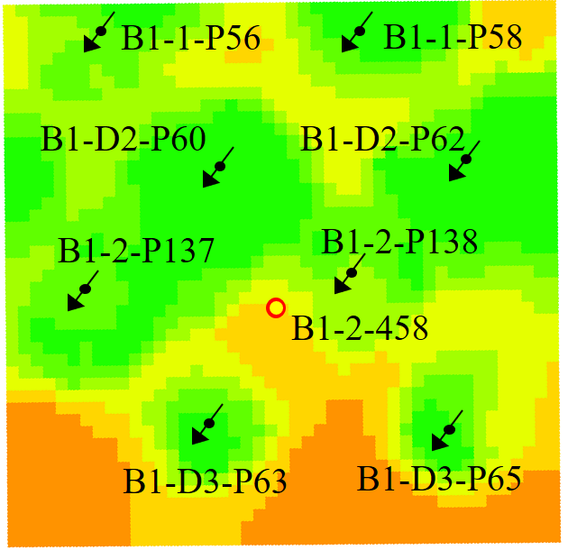

**图7 P121层组B1-2-458井含油饱和度分布图**

2）求解器局限性导致结果误差：应用PREP软件可模拟计算得到生产过后的储层含油饱和度分布图。但该软件在计算过程中仅考虑平面连通性，无法考虑层间连通情况。因此，若利用PREP软件模拟结果筛选出的剩余油富集区上下层组单元的注采关系均较好，需去除该部分潜力区。

3）动态数据验证断层封闭性：利用断层两侧注采井注采响应分析方法判别断层封闭性。基于数字信号滤波处理得到与注水井注入量变化相对应的采油井（或井组）产量响应样本，采用卡尔曼滤波方法估算注采关系，根据注采关系判断断层的有效封闭性。该方法物理意义明确，兼具注采信号的衰减性和时滞性特征，符合油藏开发特点。

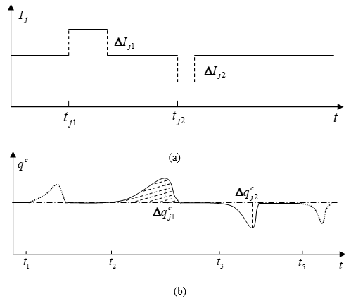



**图8 注水量和采油量变化相关性示意图**

基于卡尔曼滤波的注采相关指数为：

** （2）**

** （3）**

** （4）**

式中，为采出井产液量，m3；

为注水井注入量，m3；

标量函数；

为响应函数；

为注采井距离，m；

渗透率，mD；

为响应参数。

动态数据验证断层封闭性示例：通过判断注水井N2-1-29与附近采油井的注采相关性情况验证N2-1-29附近断层的封闭性。N2-1-29与N1-6-B29井的注采相关性较弱，表明该断层具有较好的封闭性。

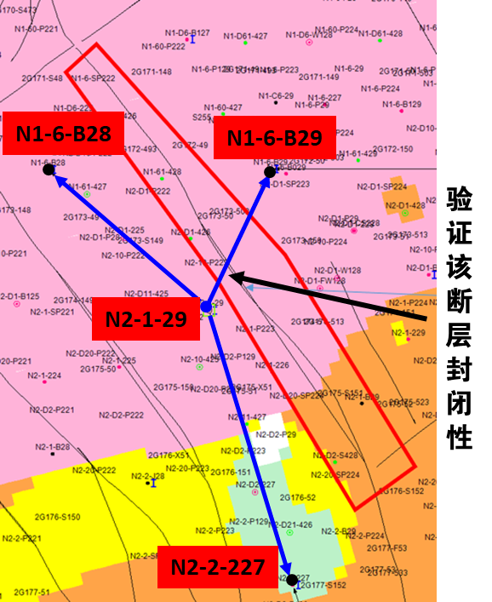

**图9 断层附近注水井N2-1-29与采油井关系图**

**表1 N2-1-29附近注采相关性计算结果**

|  |  |  |  |  |
| --- | --- | --- | --- | --- |
| **井型** | **注水井** | **采油井** | | |
| 井号 | N2-1-29 | N1-6-B29 | N1-6-B28 | N2-2-229 |
| 射孔厚度(m) | 35.7 | 76.0 | 77.4 | 23.2 |
| 注采相关性 | / | 0.1799 | 0.6332 | 0.6037 |

## 3.5剩余油富集区评价方法—模糊综合评价法

模糊综合评价法是一种基于模糊数学的综合评价方法。该综合评价法根据模糊数学的隶属度理论把定性评价转化为定量评价，即用模糊数学对受到多种因素制约的事物或对象做出一个总体的评价。它具有结果清晰，系统性强的特点，能较好地解决模糊的、难以量化的问题，适合各种非确定性问题的解决。

对模糊综合评价法中的有关术语定义如下：

1．评价因素（F）：是指对招标项目评议的具体内容（例如，价格、各种指标、参数、规范、性能、状况，等等）。

2．评价因素值（Fv）：是指评价因素的具体值。

3．评价值（E）：是指评价因素的优劣程度。评价因素最优的评价值为1（采用百分制时为100分）；欠优的评价因素，依据欠优的程度，其评价值大于或等于零、小于或等于1（采用百分制时为100分），即0≤E≤1（采用百分制时0≤E≤100）。

4．平均评价值（Ep）：是指评标委员会成员对某评价因素评价的平均值。

平均评价值（Ep）=全体评标委员会成员的评价值之和÷评委数

5．权重（W）：是指评价因素的地位和重要程度。

第一级评价因素的权重之和为1；每一个评价因素的下一级评价因素的权重之和为1。

6．加权平均评价值（Epw）：是指加权后的平均评价值。

加权平均评价值（Epw）=平均评价值（Ep）×权重（W）。

7．综合评价值（Ez）：是指同一级评价因素的加权平均评价值（Epw）之和。综合评价值也是对应的上一级评价。

模糊综合评价法的最显著特点是：存在相互比较，以最优的评价因素值为基准，其评价值为1；其余欠优的评价因素依据欠优的程度得到相应的评价值。具有较强的函数关系，可以依据各类评价因素的特征，确定评价值与评价因素值之间的函数关系（即：隶属度函数）。确定这种函数关系（隶属度函数）有很多种方法，例如，F统计方法，各种类型的F分布等。当然，也可以请有经验的评标专家进行评价，直接给出评价值。

通过对各剩余油富集区评价指标（新井水淹程度、距断层距离、层内夹层发育情况、各类连通所占比重等）进行重要性分析，确定权重后采用模糊综合评价法对各富集区进行综合评分，优先推荐评分高的富集区进行潜力挖掘。选择性采用专家经验法、AHP层次分析法或熵权法构建权重向量，其中，熵权法定量计算因素权重具有干扰少、精度高的优点。

计算流程：（1）模糊综合评价指标的构建：评价指标集合U，评价结果集合V；（2）采用构建好权重向量：通过专家经验法、AHP层次分析法或熵权法构建权重向量A；（3）构建隶属矩阵：各评价指标的评价集按行排列，求得归一化指标关于等级的隶属度，得到模糊综合评价矩阵R；（4）隶属矩阵和权重合成：得各评价的权重向量，并对结果向量进行解释。

**B=A·R== (5)**

确定综合评价因素集

建立综合评价的评价集

确定各因素的隶属度函数

求单因素评价矩阵

确定各因素权向量

建立综合评价模型

计算综合评价结果

**图10 模糊综合评价法计算流程**

## 3.6剩余油富集区评价方法—模糊随机森林法

引入一种客观分析方法——随机森林法，利用已经完成侧钻的剩余油潜力区参数，结合模糊随机森林方法进行模型训练，再利用模型对现有的剩余油潜力区进行评价分类。该方法不依赖于专家评估，具有适合大数据集运算、准确率高、引入了随机性而不易过拟合、抗噪声能力强等优点。

具体决策步骤：（1）从训练集中重采样随机选出n个样本；（2）在所有样本上，通过调用以下步骤递归地构造模糊决策树。当达到预设阈值或叶子结点内只包含同一类别时停止生长，生成模糊决策树T （ 1≤b≤B）；（3）由B棵决策树进行决策，得到最大投票结果。

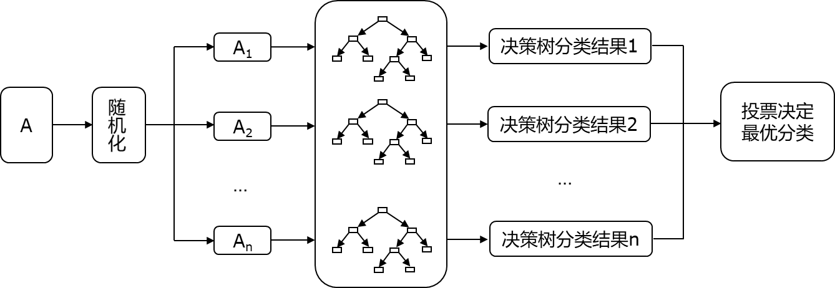

**图11 随机森林计算流程图**

随机森林由决策树组成，决策树是通过在给定集合中使用自上而下的搜索算法来构造决策树，以测试每个树节点处的每个属性。决策树实际上是将空间用超平面进行划分的一种方法。每次分割的时候都将当前的空间一分为二。

信息增益：能带来最大信息增益的属性为最优属性。其意义为基于已知的特定属性值，数据集的随机性会逐渐减少。

**(6)**

式中，：训练集；：特定属性；：S中元素的数量；

：S中元素的数量；属性的所有可能值。

熵：机器学习中的熵也具有与热力学中几乎相同的含义，如果是随机性度量的话。

**(7)**

其中， ：属性的所有可能值。

## 3.7基于流体势叠加原理的水平井方位和长度优化方法

根据水平井参数优化认识，提出利用网格化剩余油富集区数据，根据已有潜力井或新部署潜力井，通过程序设计水平井入靶点A和端部位置B，计算周边注入井在部署水平井AB之间离散化的不同井段处产生的流动势（标量）和动量势（矢量），如图12所示。其中，流动势表征水平井产液能力，动量势表征水平井吸液均匀程度和波及效果。

将整个设计水平井段流动势求和，动量势叠加，得到设计水平井整段的压力势和动量势，最后，将所有方案按照“流动势高、动量势低”进行综合评价，优选出最佳方案，给出推荐的水平井方位和井段长度。

A

B

I1

I2

I3

I4

剩余油富集区

**图12 基于流动势和动量势的水平井优化部署方法**

水平井流动势：

** (8)**

** (9)**

式中，为水井到井段之间网格的相对渗透率和地层系数；

为水井流压与水平井流压的差，10-1MPa；

为水井到井段的距离，m；

为第井段的长度，m。

水平井动量势：

** (10)**

** (11)**

式中，为水井与水平井段间矢量化压力梯度。

断层遮挡条件下，需要在断层另一侧镜像虚拟注水井，断层剩余油水平井部署情况见图13，断层水平井设计参数见表2，断层水平井优化计算结果见表3。对比模拟计算不同水平井方案的结果，根据“流动势高、动量势低”原则，优选平行断层、井段长135m方案。

断层

**①**

**②**

**③**

**图13 断层遮挡剩余油水平井部署方案示意图**

**表2 断层水平井设计参数**

|  |  |
| --- | --- |
| 油层厚度 | 3m |
| 油层渗透率 | 500mD |
| 原油粘度 | 8.5mPa·s |
| 注采压差 | 5MPa |
| 方案① | 平行断层，135m |
| 方案② | 斜向断层，135m |
| 方案③ | 斜向断层，120m |

**表3 断层水平井优化计算结果**

|  |  |  |
| --- | --- | --- |
| 方案 | 流动势 | 动量势 |
| ① | 251.5 | 1.75 |
| ② | 188.6 | 8.03 |
| ③ | 147.2 | 11.24 |

厚层顶部剩余油，分别在分流线、主流线和中间位置部署水平井，厚层剩余油水平井部署情况见图14。模拟计算不同水平井方案，厚层水平井设计参数见表4，厚层水平井优化计算结果见表5。根据“流动势高、动量势低”原则，优选分流线、井段长75m方案。

**①**

**②**

**③**

**图14 厚层剩余油水平井部署方案示意图**

**表4 厚层水平井设计参数**

|  |  |
| --- | --- |
| 油层厚度 | 10m |
| 油层渗透率 | 500mD |
| 原油粘度 | 8.5mPa·s |
| 注采压差 | 5MPa |
| 方案① | 分流线，75m |
| 方案② | 偏30°，60m |
| 方案③ | 偏45°，50m |

**表5 厚层水平井优化计算结果**

|  |  |  |
| --- | --- | --- |
| 方案 | 流动势 | 动量势 |
| ① | 733.3 | 54.7 |
| ② | 714.3 | 71.6 |
| ③ | 628.7 | 98.1 |